ПОЯСНИТЕЛЬНАЯ ЗАПИСКА
к проекту постановления Кабинета Министров Чувашской Республики
«Об утверждении Положения о планировании мероприятий по поддержанию устойчивости функционирования организаций в военное время, а также при чрезвычайных ситуациях природного и техногенного характера и признании утратившими силу некоторых решений Кабинета Министров Чувашской Республики»

Настоящий проект постановления Кабинета Министров Чувашской Республики «Об утверждении Положения о планировании мероприятий по поддержанию устойчивости функционирования организаций в военное время, а также при чрезвычайных ситуациях природного и техногенного характера и признании утратившими силу некоторых решений Кабинета Министров Чувашской Республики» (далее – проект постановления) разработан в соответствии с абзацем седьмым пункта 1 статьи 8 Федерального закона «О гражданской обороне» и подпунктом «з» пункта 1 статьи 11 Федерального закона «О защите населения и территорий от чрезвычайных ситуаций природного и техногенного характера».
Проект постановления определяет основные направления деятельности, задачи и порядок организации работы по поддержанию устойчивости функционирования организаций, осуществляющих свою деятельность на территории Чувашской Республики, в военное время, а также при чрезвычайных ситуациях природного и техногенного характера на территории Чувашской Республики. Кроме того, предусматривается признание утратившими силу некоторых решений Кабинета Министров Чувашской Республики в связи с принятием данного проекта постановления.
Проект постановления не устанавливает новые, не изменяет и не отменяет ранее предусмотренные нормативными правовыми актами Чувашской Республики обязательные требования, связанные с осуществлением предпринимательской и иной экономической деятельности, оценка соблюдения которых осуществляется в рамках государственного контроля (надзора), привлечения к административной ответственности, предоставления лицензий и иных разрешений, аккредитации, оценки соответствия продукции, иных форм оценок и экспертиз; не устанавливает новые, не изменяет и не отменяет ранее предусмотренные нормативными правовыми актами Чувашской Республики обязанности и запреты для субъектов предпринимательской и инвестиционной деятельности; не устанавливает, не изменяет и не отменяет ответственность за нарушение нормативных правовых актов Чувашской Республики, затрагивающих вопросы осуществления предпринимательской и иной экономической деятельности, в связи с чем оценка регулирующего воздействия проекта постановления не проводится.
Принятие настоящего проекта постановления Кабинета Министров Чувашской Республики не потребует дополнительного финансирования из республиканского бюджета Чувашской Республики.

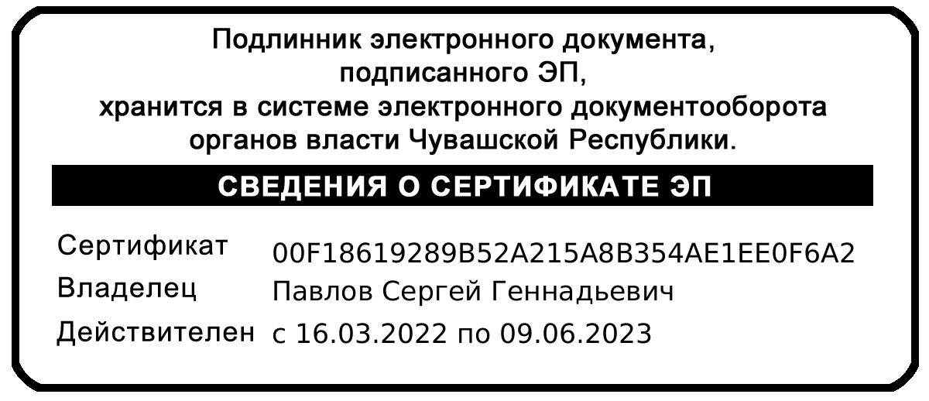
Председатель Государственного комитета
Чувашской Республики по делам гражданской
обороны и чрезвычайным ситуациям С.Г. Павлов

